Abschlussprofil 2500 mm SBS Typ 306 G Aluminium eloxiert gold 15 mm geschlossen gestanzt
Küberit Profile Systems

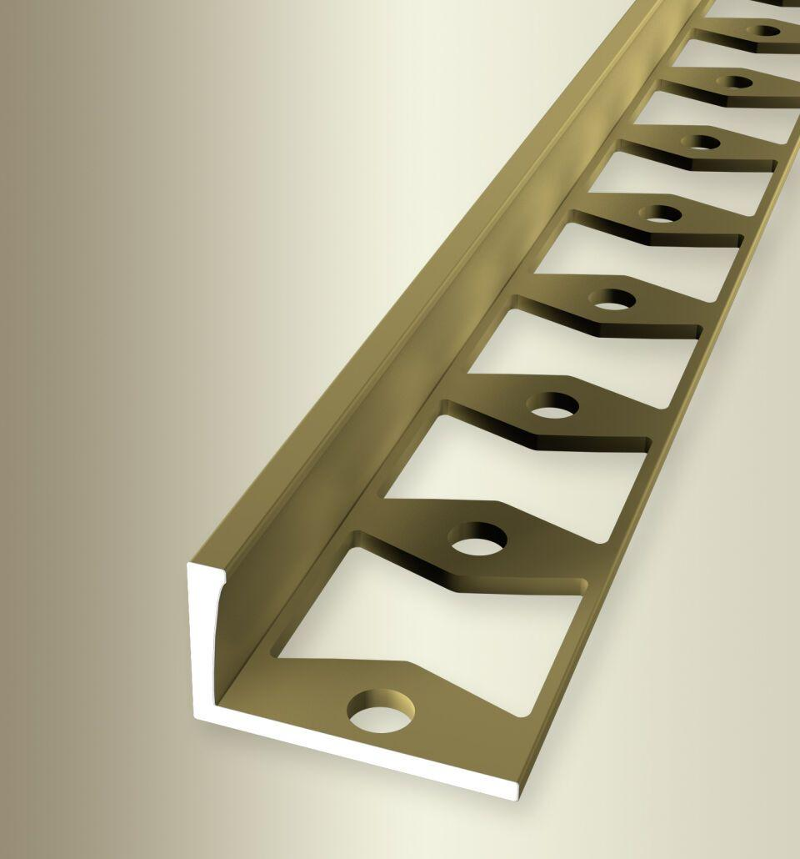Eigenschaften
GTIN:
4019907266552
HAN:
21906154
Farbton
gold
Oberfläche
eloxiert
Profilart
Abschlussprofil
Werkstoff
Aluminium
Breite (mm)
22,50
Dicke Bodenbelag (mm)
15,00
Höhe (mm)
16,50
Länge (mm)
2.500,00
Stärke (mm)
1,50
Befestigung
kleben
Brandverhalten
A1
Farbtonbezeichnung Hersteller
F5 gold

